Zadania do samodzielnej pracy
Witajcie po przerwie świątecznej. Przed wami 3 zadania do wykonania. W miejsca kropek wpisujecie odpowiedzi.
Pracę oddajecie do poniedziałku 20.04.2020r na mojego maila: dotyczk7@gmail.com
Pozdrawiam i życzę owocnej pracy. Dorota Otczyk

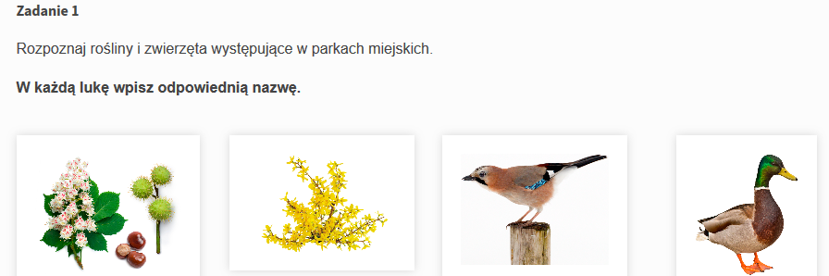
………………………………. ……………………………… …………………………… …………………………………

Zadanie 2
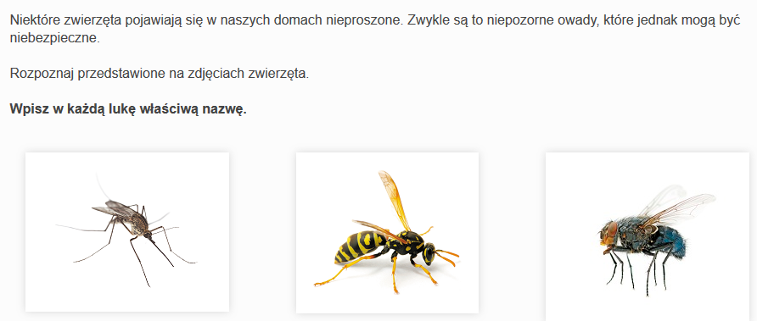
…………………………………………. …………………………………….. ……………………………………..

Zadanie 3

  

